客户端模块概要设计说明书

1 文档概述

1.1文档目的和范围
该文档用于描述模块的大体功能设计，指导之后的编码工作

1.2术语/缩略语
序号 | 术语/缩略语 | 说明
1 | API | 应用程序编程接口
2 | 灰色部分 | 不确定是否会实现的功能

1.3参考文档
序号 | 文档名 | 作者 | 时间 | 版本
1 | 东软Qt5教程 | 东软睿道 | 无 | 1.0
2 | Qt及Qt Quick开发实战精解 | 霍亚飞 | 2012 | 1.0
3 | 最新QT从入门到实战完整版|传智教育 | 传智教育 | 2019-06-04 | 1.0

系统结构图（对于整个软件而言）

2.1 OnPointLink整个软件的系统结构及功能图
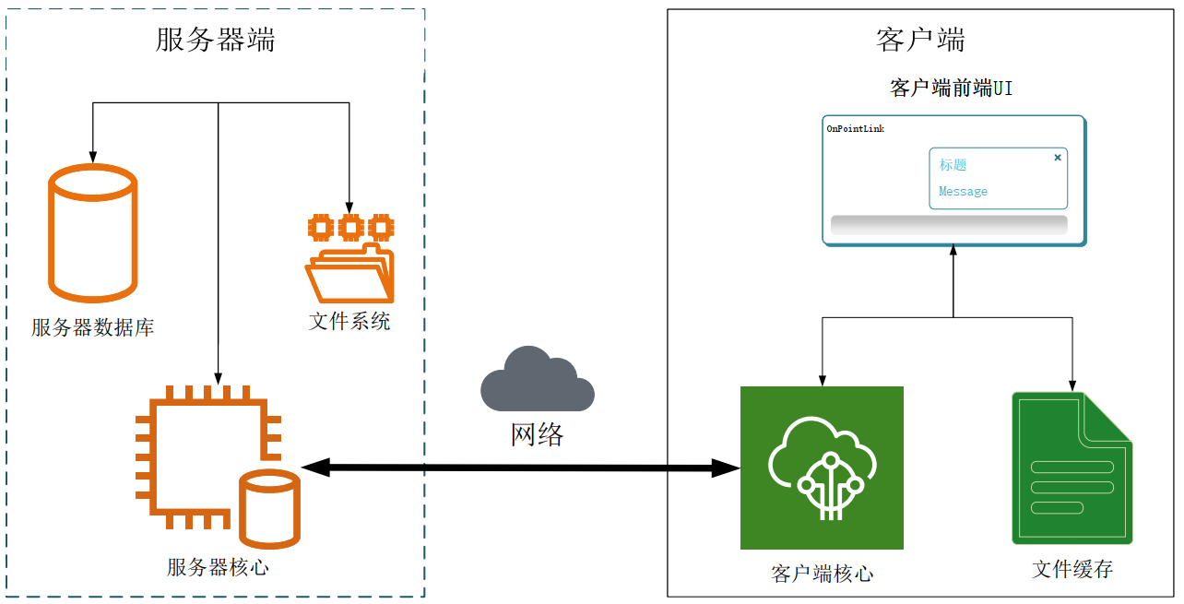

解释：
客户端：
- 客户端前端UI：负责显示内容在屏幕上，要求：美观、实用。
- 客户端核心：负责对内存的操作，连接程序的其他部分，任何信息流通都需要经过内存。
- 文件缓存系统：存储管理本地存储的信息，例如历史消息记录与传输的文件，并保存已有的账号密码信息。

网络传输：
- 网络模块：负责客户端和服务器之间的通信，包括但不限于对服务器端发起请求、接收从服务器端发出的信息。
- 传输模块：负责将信息在客户端与服务端的核心间原封不动地转移。

服务端：
- 服务器数据库：存储所有用户的信息，用于登录、注册；并提供一定的云存储服务，以保存短时间内的消息记录
- 服务器文件系统：存储一定时间内的群文件与p2p传输文件。
- 服务器核心：处理客户端的所有请求，以及即时向客户端发送其所需要的信息。

发送消息和接受消息机制图

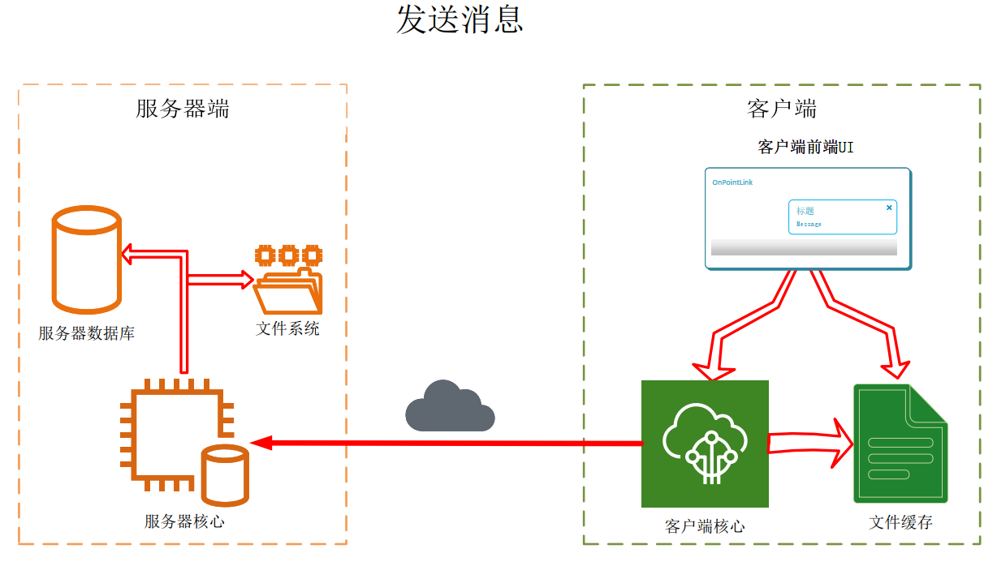
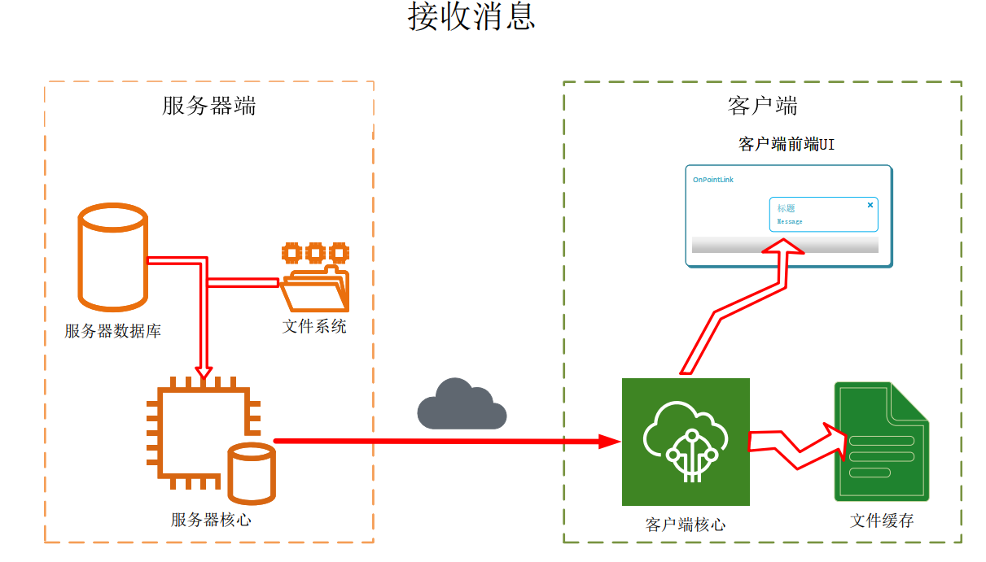
解释：
- 发送信息：信息由发出方输入至客户端前端；前端信息传递到客户端核心，由核心传给文件系统保存为消息记录；同时，核心将信息传给网络组件，发送至服务器核心；服务器接收信息后，由核心传给服务器数据库保存，并检查接收方是否在线。如果接收方在线，直接启动消息接收流程；否则等到接收方登录时启动接收流程。

- 接收消息：数据从服务器数据库传递至服务器核心，（如果发送消息时发送方/接收方都在线，可从服务器核心直接得到数据），再由网络层传给客户端核心，传向客户端前端进行显示，同时传向文件系统存储为消息记录

3 模块详细概述
客户端作用是提供人际交互的接口，将输入的信息处理后发给服务器；将服务器发来的信息以美观的形式进行显示。

3.1 前端模块

3.1.1模块功能定义
序号 | 功能点 | 功能点详细内容
1 | 注册 | 接收输入的昵称和密码，验证进行注册
2 | 登录 | 输入ID和密码进行登录
3 | 选择服务器IP | 选择需要链接的服务器IP地址
4 | 聊天界面 | 选择会话框，显示聊天内容，输入聊天内容
5 | 好友界面 | 查看好友信息，添加好友，好友分组，拉黑
6 | 设置界面 | 设置个人基本信息、字体大小等

表 3-1 模块功能描述

3.1.2 模块结构
模块名称 | 模块类型 | 概要说明
注册 | 接口
登录 | 接口
选择服务器IP | 接口
聊天界面 | 接口
好友界面 | 接口
设置界面 | 接口

4 接口说明

4.1 数据结构定义
无

4.2 函数

4.2.1模块间接口函数

函数名 | reconnectToServer
文件名 | login.h
功能 | 与服务器建立tcp链接
记述形式 | void reconnectToServer();
参数
类型 | 変数名 |  | I/O | 说明
返回值 | 型 |  | 说明
详细说明

函数名 | sendLogin
文件名 | login.h
功能 | 发出登录请求
记述形式 | void sendLogin(QString ID, QString password, bool rememberPassword, bool autoLogin);
参数
类型 | 変数名 |  | I/O | 说明
QString | ID |  | O | 用户ID
QString | password |  | O | 用户密码
bool | rememberPassword |  | O | 是否记住密码
返回值 | 型 |  | 说明
详细说明

函数名 | sendSignUp
文件名 | sign_up.h
功能 | 发出注册信号
记述形式 | void sendSignUp(QString nickname, QString password);
参数
类型 | 変数名 |  | I/O | 说明
QString | nickname |  | O | 昵称
QString | password |  | O | 密码
返回值 | 型 |  | 说明
详细说明

函数名 | sendNewIP
文件名 | switchserverip.h
功能 | 更改目标服务器IP地址
记述形式 | void sendNewIP(QString IP);
参数
类型 | 変数名 |  | I/O | 说明
QString | IP |  | O | 新的IP地址
返回值 | 型 |  | 说明
详细说明

函数名 | sendSearchRequest
文件名 | addfriend.h
功能 | 搜索用户
记述形式 | void sendSearchRequest(QString ID, QString nickname);
参数
类型 | 変数名 |  | I/O | 说明
QString | ID |  | O | 以用户ID搜索用户，否则空
QString | nickname |  | O | 以用户密码搜索用户，否则空
返回值 | 型 |  | 说明
详细说明

函数名 | acceptRequest
文件名 | dealfriendrequest.h
功能 | 接受好友申请
记述形式 | void acceptRequest(QString ID);
参数
类型 | 変数名 |  | I/O | 说明
QString | ID |  | O | 好友申请的ID
返回值 | 型 |  | 说明
详细说明

函数名 | rejectRequest
文件名 | dealfriendrequest.h
功能 | 拒绝好友申请
记述形式 | void rejectRequest(QString ID);
参数
类型 | 変数名 |  | I/O | 说明
QString | ID |  | O | 好友申请的ID
返回值 | 型 |  | 说明
详细说明

函数名 | sendMessage
文件名 | mainwindow.h
功能 | 发送一条消息
记述形式 | void sendMessage(QString ID, QString content);
参数
类型 | 変数名 |  | I/O | 说明
QString | ID |  | O | 发送对象ID
QString | content |  | O | 发送内容
返回值 | 型 |  | 说明
详细说明

函数名 | sendAddFriendRequest
文件名 | mainwindow.h
功能 | 发送好友申请
记述形式 | void sendAddFriendRequest(QString ID);
参数
类型 | 変数名 |  | I/O | 说明
QString | ID |  | O | 申请对象ID
返回值 | 型 |  | 说明
详细说明

函数名 | connectedToServer
文件名 | login.h
功能 | 成功连接到服务器
记述形式 | void connectedToServer();
参数
类型 | 変数名 |  | I/O | 说明
返回值 | 型 |  | 说明
详细说明

函数名 | cannotConnect
文件名 | login.h
功能 | 链接到服务器失败
记述形式 | void cannotConnect();
参数
类型 | 変数名 |  | I/O | 说明
返回值 | 型 |  | 说明
详细说明

函数名 | loginSuccess
文件名 | login.h
功能 | 登录成功
记述形式 | void loginSuccess();
参数
类型 | 変数名 |  | I/O | 说明
返回值 | 型 |  | 说明
详细说明

函数名 | loginFailed
文件名 | login.h
功能 | 登录失败
记述形式 | void loginFailed(QString log);
参数
类型 | 変数名 |  | I/O | 说明
QString | log |  | I | 失败原因
返回值 | 型 |  | 说明
详细说明

函数名 | signUpSuccess
文件名 | sign_up.h
功能 | 注册成功
记述形式 | void signUpSuccess(QString ID);
参数
类型 | 変数名 |  | I/O | 说明
QString | ID |  | I | 分配到的帐号ID
返回值 | 型 | int | 説明
 | 値
详细说明

函数名 | signUpFailed
文件名 | sign_up.h
功能 | 注册失败
记述形式 | void signUpFailed(QString log);
参数
类型 | 変数名 |  | I/O | 说明
QString | log |  | I | 失败原因
返回值 | 型 | int | 説明
 | 値
详细说明

函数名 | getMessage
文件名 | mainwindow.h
功能 | 收到其他人发来的信息
记述形式 | void getMessage(QString ID, QString content);
参数
类型 | 変数名 |  | I/O | 说明
QString | ID |  | I | 发送者ID
QString | content |  | I | 信息内容
返回值 | 型 | int | 説明
 | 値
详细说明

4.2.2 模块内接口函数
函数名
文件名
功能
记述形式
参数
类型 | 変数名 |  | I/O | 说明
返回值 | 型 | int | 説明
 | 値
详细说明

